Számlázandók
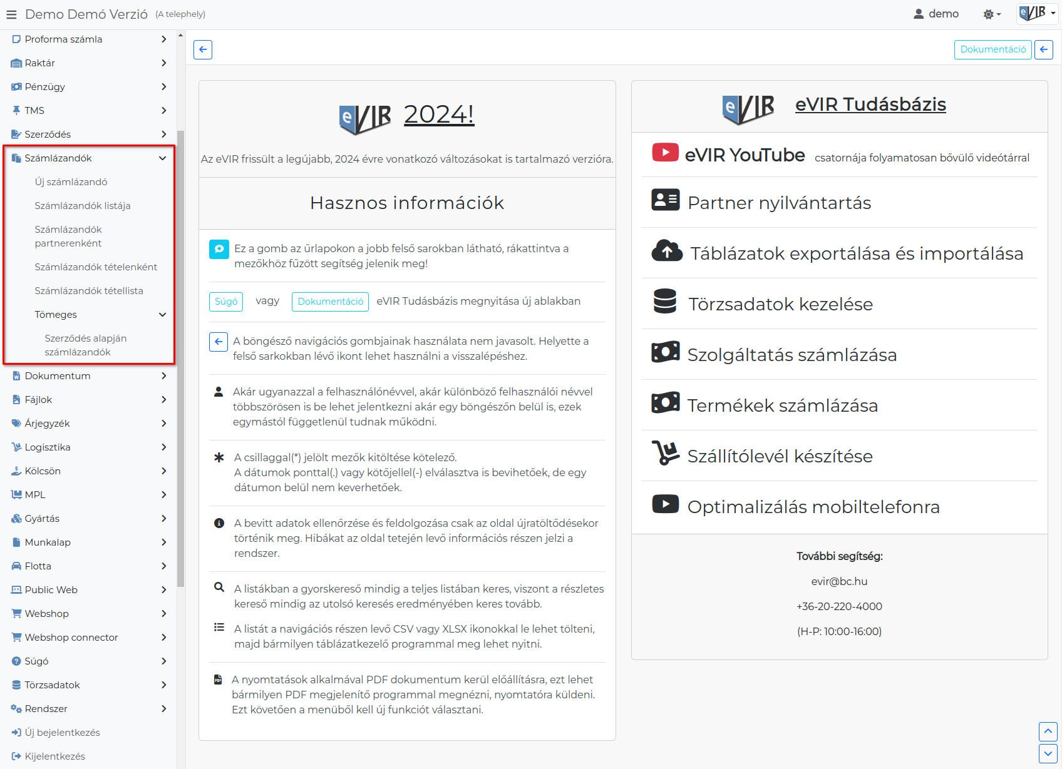
A Számlázandók menüpont alatt lehet szolgáltatásokat, teljesített szerződéseket előkészíteni számla készítéshez.
- Új számlázandó menüpont alatt lehetőségünk van egyesével, manuálisan számlázandó tételeket rögzíteni.
Számla generálásánál az azonos partnerrel rögzített tételeket az eVIR egy számlán összesíti.
- Számlázandók partnerenként menüpont alatt indíthatjuk el a rögzített számlázandó tételekből a számlák tömeges generálását.
  - A felső menüsorban a Számlázásra kattintva léphetünk tovább.
  - A szállítólevelek tömeges generálását a felső menüsorban a Szállítólevél generálásra kattintva indíthatjuk el.
- Tömeges → Szerződés alapján számlázandók menüpont alatt egyszerre készíthetünk számlázandókat a teljesített szerződésekből.
Kapcsolódó oldalak:
- Bizonylat készítés

